**Міністерство освіти і науки України**

**Національний технічний університет України**

**“Київський політехнічний інститут ім. Ігоря Сікорського”**

**Факультет прикладної математики**

**Кафедра спеціалізованих комп’ютерних систем**

**Лабораторна робота № 1**

з дисципліни «Бази даних і засоби управління»

«Ознайомлення з базовими операціями СУБД PostgreSQL»

Виконав:

студент групи КВ-74

Мережко Іван Петрович

Перевірив:

_________________

_________________

_________________

Завдання роботи полягає у наступному:

1. Ознайомитись із інструментарієм PostgreSQL та pgAdmin 4.
2. Розробити модель «сутність-зв’язок» предметної галузі, обраної

студентом самостійно, відповідно до пункту «Вимоги до ER-моделі».

1. Перетворити розроблену модель у схему бази даних (таблиці) PostgreSQL

та внести декілька рядків даних у кожну з таблиць засобами pgAdmin 4.

**Концептуальна модель учбової предметної області**

**"Магазин"**

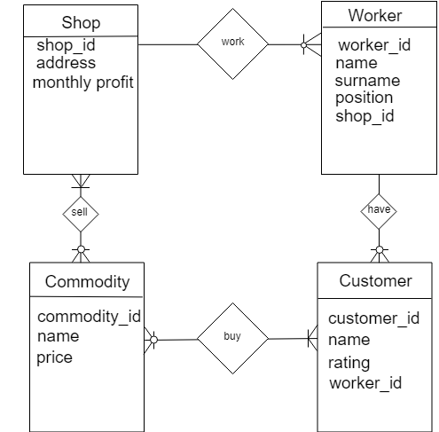

**Опис структури БД “Магазин”**

|  |  |  |
| --- | --- | --- |
| Відношення | Атрибут | Тип(Розмір) |
| Shop (вміщує інформацію про магазин) | shop_id – унікальний ID магазина в БД  address – адрес магазину  montly_profit – місячний прибуток | Числовий Текстовий(30) Числовий |
| Worker (вміщує інформацію про працівника магазина ) | worker_id – унікальний ID працывника в БД name – ім’я працівника surname –прізвище працівника  postion - посада  shop_id – ID магазина де працює працівник | Числовий  Текстовий(30)  Текстовий(30)  Текстовий(30)  Числовий |
| Customer (вміщує інформацію про покупця) | customer_id – унікальний ID покупця name – имя покупця rating – рейтинг покупця  worker_id - ID працівника який працює с данним покупцем | Числовий  Текстовий(30)  Числовий  Числовий |
| Commodity (вміщує інформацію про товар) | commodity_id – унікальний ID товара  name – назва товара  price – ціна товара | Числовий  Текстовий(30)  Числовий  Числовий |
| Assortment(вміщує інформацію магазин та товар в цьому магазині) | assortment_id – унікальний ID ассортименту  shop_id – ID магазину  commodity_id – ID товара | Числовий  Числовий  Числовий |
| Order(вміщує інформацію про заказ) | order_id – унікальний ID заказу  customer_id – ID замовнику assortment_id – ID ассортименту | Числовий  Числовий  Числовий |

**Структура БД “Магазин”**

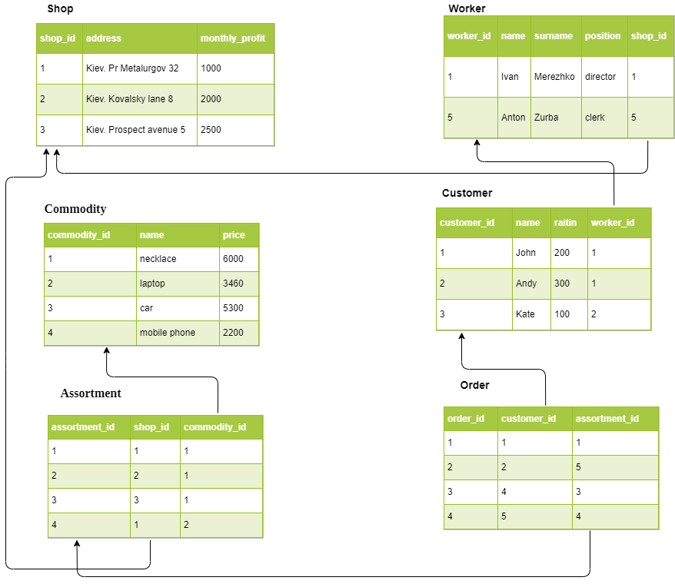

**Фотографії таблиць з БД**

